6. a TOLKALA – petek, 20. marec 2020

Na spletni strani založbe Rokus www.iRokus.si, se registriraj in nato boš našel/našla prost dostop do učbenika za glasbo Glasba danes in nekoč 6, ki ga uporabljamo tudi v šoli. V učbeniku na straneh 30 in 31 si oglej inštrumente iz skupine tolkal in preberi besedilo.
1. Oglej si oba videoposnetka o tolkalih.
https://youtu.be/K-Lvaov_eBI
https://youtu.be/UK9U7NYXqfA
2. V zvezek prepiši naslov iz učbenika. Prepiši tudi prvi odstavek, nato reši učni list na naslednji strani (razdelitev tolkal). Če nimaš možnosti tiskanja, zapiši razdelitev tolkal v obliki miselnega vzorca sam-a v zvezek.

3. Igranje na improvizirana glasbila. Pripravi si dve kuhalnici, manjšo plastično posodo in večji stekleni kozarec (za vlaganje). Kuhinjske predmete boš uporabil-a za igranje spremljave po grafičnem zapisu, ki je na 3. strani.

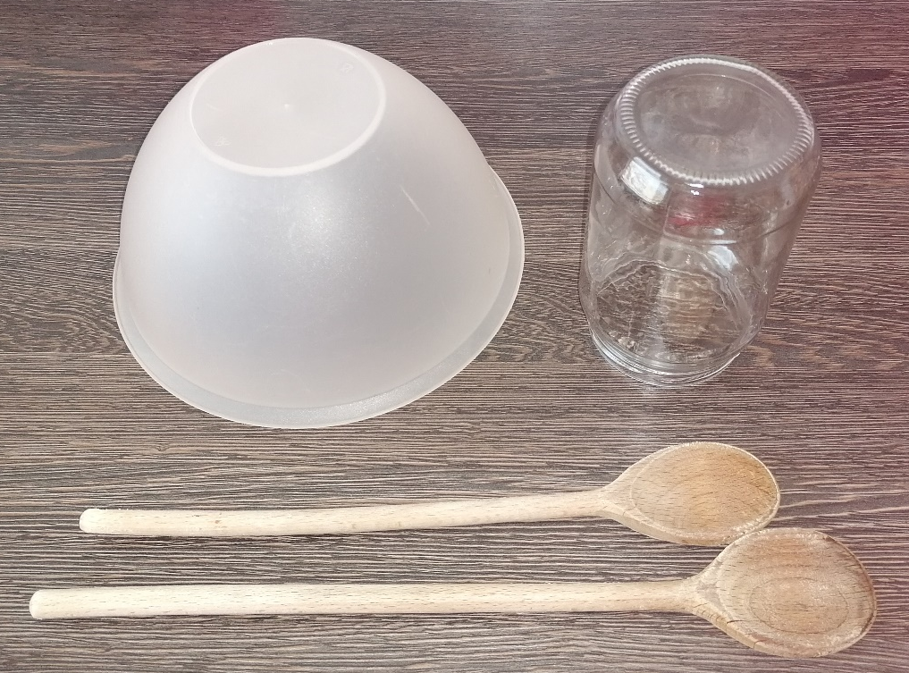

Navodila za igranje:
- Štej si na 4.
- Prazna polja so pavze, takrat ne igraš. Pazi, na začetku je en takt (4 dobe) uvoda.
- Znak pomeni udarec z ročajema kuhalnic (kot na palčke v šoli).
- Znak pomeni udarec po plastični skledi (kot na boben v šoli).
- Znak pomeni udarec po desni strani steklenega kozarca (kot na triangel v šoli).
Posnetek ob katerem boš igral-a, najdeš na povezavi https://youtu.be/CF1F8S7VOAg
Želim ti veliko veselja ob igranju.
